Univerzita Komenského v Bratislave

Fakulta Matematiky, fyziky a informatiky

**Osciloskop**

Technická dokumentácia

Omar Al-Shafe’i

Jan Kelemen

Adam Rigan

Patrik Hampel

**Katalóg požiadaviek**

*Experimentálna fyzika: Načítavanie dát zo vzorkovacieho osciloskopu HP 83480a*

Ján Kelemen, Patrik Hampel, Omar Al-Shafe'i, Adam Rigan

4.2.2022

**1. Úvod**

**1.1 Účel katalógu požiadaviek**

Tento dokument slúži na opísanie požiadaviek ku projektu Experimentálna fyzika: Načítavanie dát zo vzorkovacieho osciloskopu HP 83480a. Dokument obsahuje požiadavky zadávateľa a je záväzný pre zadávateľa a vývojový tím projektu. Katalóg je napísaný zrozumiteľným jazykom a je určený pre kohokoľvek kto bude so systémom pracovať alebo chce vedieť na čo slúži.

Katalóg požiadaviek je východiskový materiál pre následnú implementáciu.

**1.2 Rozsah využitia systému**

Hlavným cieľom je vytvorenie aplikácie, ktorá je určená na komunikáciu s osciloskopom typu HP 83480a pomocou rozhrania GPIB. Aplikácia bude obsahovať funkcie na obsluhovanie tohto prístroja a dáta, ktoré budú namerané, budú uložené do súborov.

**1.3 Slovník pojmov**

* GPIB - je skratka pre Hewlett-Packard Interface Bus. Toto rozhranie je používané pre prepojenie meracích prístrojov s počítačom pre účely automatizácie merania
* PG - programmers guide manuál

**1.4 Odkazy a referencie**

* Manuály pre osciloskop HP 54750a/83480a:

<https://github.com/TIS2021-FMFI/osciloskop/tree/main/docs/manualy>

* Odkaz na tento celý projekt:

<https://github.com/TIS2021-FMFI/osciloskop>

* Odkaz na program hpctrl:

<https://github.com/TIS2020-FMFI/hpctrl>

**1.5 Prehľad nasledujúcich kapitol**

V druhej kapitole sa čitateľ dozvie o perspektíve a funkcionalite produktu/systému, nezachádza sa do veľkých podrobností. Druhá kapitola taktiež opisuje všeobecné obmedzenia systému.

Tretia kapitola sa podrobne venuje konkrétnym funkčným, používateľským a kvalitatívnym požiadavkám. Tieto požiadavky sa získali priamo od zadávateľa, aby výsledný produkt zjednodušoval prácu s osciloskopom na katedre experimentálnej fyziky.

**2. Všeobecný popis**

**2.1 Perspektíva systému**

Produkt bude desktopová aplikácia, ktorá bude komunikovať s osciloskopom typu HP 83480a. Hlavným cieľom aplikácie bude nastavenie prístroja a zaznamenávanie nameraných hodnôt do súborov.

**2.2 Funkcie systému**

Aplikácia bude používateľovi umožňovať pripojiť sa pomocou HP-IB rozhrania na osciloskop, nastaviť ho a spustiť meranie, ktorého výsledky potom budú uložené do súborov. Používateľ si taktiež bude vedieť vybrať, či chce uložiť len prvé meranie alebo ich chce automaticky ukladať viac za sebou.

V aplikácii bude používateľovi umožnené resetovať osciliskop na defaultné nastavenia.

Používateľ si bude môcť zapnúť/vypnúť priemerovanie a nastaviť ďalšie parametre merania. Namerané údaje sa potom budú ukladať na disk - pred dátami budú uložené parametre v štýle preamble (User Guide str. 11-16, resp. Programmers Guide 23-19, za ktorými budú nasledovať dáta - buď jeden alebo viacero riadkov. Každý riadok bude obsahovať jedno meranie (N bodov podľa aktuálnych nastavení).

**2.3 Charakteristika používateľov**

Systém je určený pre profesorov a študentov na Katedre Experimentálnej Fyziky, ktorí pri svojej práci používajú osciloskop. Typ používateľa je len jeden. Používateľ bude môcť využívať všetky funkcie, ktoré aplikácia využíva. Prihlásenie nebude potrebné.

**2.4 Všeobecné obmedzenia**

Systém vyžaduje GPIB, ktoré slúži, ako komunikačný interface medzi aplikáciou a osciloskopom typu HP 83480a. Aplikácia bude bežať na operačnom systéme Windows 7+.

Vlastnosťou prístroja je, že po odoslaní nesprávneho dopytu sa tok komunikácie preruší a je potrebné sa znovu odpojiť a pripojiť. Používateľ to dosiahne pomocou zodpovedajúcich tlačidiel v aplikácii.

Ďalšou vlastnosťou prístroja je, že ak očakáva trigger, ktorý neprichádza, nekomunikuje a vtedy nepostačí ani odpojenie a pripojenie prístroja, je potrebné buď na vstup prístroja dodať trigger, alebo ho celkom vypnúť a zapnúť (vývojárom nie je známy iný postup).

**3. Špecifické požiadavky**

**3.1 Funkčné požiadavky**

* Všetky intervaly, ktoré sú v tejto kapitole sú uzavreté. Teda napríklad interval 1 - 10 obsahuje aj číslo 10.

vsak(A) GPIB settings

- A1 Address number

- Aplikácia komunikuje s osciloskopom cez GPIB cez adresu, ktorú používateľ zadá.

- Návod ako nastaviť adresu na prístroji je v PG na strane 20.

- A2 Connect, Disconnect

- Aplikácia sa pomocou htctrl pripojí alebo odpojí od osciloskopu.

- Connect a Disconnect sa realizuje pomocou hpctrl a táto funkcionalita je dostupná tlačidlom v aplikácií.

- A3 Terminal

- Terminál umožňuje používateľovi priamu komunikáciu so zariadením. Používateľ zadá príkaz, ktorý nemusí byť inak dostupný. Tento príkaz sa odkomunikuje priamo s prístrojom a ak existuje odpoveď, tak ju zobrazí.

- A4 Ping osci

- Ping osci zobrazí dialógové okno so spravou, ci sa podarila nadviazať komunikácia s osciloskopom

(B) Oscilloscope settings

- B1 Averaging checkbox

- ak je checkbox zaškrtnutý, tak pristroj robí merania v režime average. (pri odškrtnutí sa vyšle :ACQUIRE:AVERAGE OFF)

- B2 Average No.

- Určuje koľkokrát sa meranie spriemeruje . Číslo je z rozsahu 1 - 4096.

- rmácie sú v PG na stranách 163 a 164

- Nasledujúce príkazy nastavia na prístoji average na hodnotu 100:

OUTPUT 707;":ACQUIRE:AVERAGE ON"

OUTPUT 707;":ACQUIRE:COUNT 100"

- B3 Points

- Používateľ môže zadať počet bodov v rozsahu 16 - 4096 alebo zadať hodnotu AUTO. Následne sa nastaví dĺžka záznamu, ktorú bude osciloskop posielať, alebo v prípade, že používateľ zadal AUTO si počet bodov nastaví osciloskop sám.

- Informácie sú v PG na strane 165

- Nasledujúci príkaz nastavia na prístoji points na hodnotu 100:

OUTPUT 707;":ACQUIRE:POINTS 100"

- B4 Channel checkboxes

- Používateľ zaškrtne kanály, na ktorých bude meranie prebiehať (CHANNEL1..CHANNEL4).

- B5 Reset oscilloscope button

- Po stlačení tlačidla sa osciloskop nastaví do defaultných nastavení, ktoré sa nachádzajú v PG na stranách 105 - 107

- Prístroj sa resetuje príkazom:

OUTPUT 707;"*RST"  
  
- B6 Reinterpret trimmed data checkbox

- Ak sú dáta prijaté z prístroja mimo rozsah, prístroj namiesto nich automaticky zaraďuje špeciálne konštanty. Ak je tento checkbox zaškrtnutý, program tieto špeciálne konštanty nahradí maximálnou, resp. minimálnou hodnotou rozsahu.

(C) Run and save

- C1 Directory name

- Používateľ zadá názov priečinku. Následne budú jednotlivé merania do neho ukladané vo formáte “DATUM_CAS_X.TXT“. Ak sa meria viac kanálov naraz, každý sa ukladá do samostatného súboru (pre X=1,2...).

- C2 Browse button

- Používateľ si vie pomocou tohto tlačidla zvoliť cestu, kam sa súbor, prípadne viac súborov s meraniami uloží.

- C3 Send preamble after each measurement checkbox

- Pokiaľ je táto možnosť zvolená, tak po každej nameranej hodnote sa vypýta preambula. Táto možnosť zároveň spomalí celý proces, ale výhodou je, že sa v preambule hodnota “Time” aktualizuje po každom meraní (čo je ale vo väčšine prípadov úplne zbytočné)

- C4 Run button

- Ak beží meranie, odštartované tlačidlom RUN, tak sa toto tlačidlo zmení na tlačidlo STOP, ktoré meranie zastaví. Meranie sa opakuje maximálnou možnou rýchlosťou, prenos údajov z prístroja prebieha v binárnom formáte typu WORD.

- Príkaz run je v PG na strane 138.

- C5 Single button

- Vykoná sa len jedno meranie a prípadne sa uloží do súboru. Po uložení do súboru sa prístroj prepne znovu do režimu "run" - t.j. merania sa aktualizujú na displeji pri prichádzajúcich trigeroch.

(D) Config and set values

- D1 Konfigurovateľný panel príkazov

- Používateľ si môže v konfiguračnom textovom súbore nastaviť často používané príkazy. Ku každému z nich sa v používateľskom rozhraní v samostatnom okne vytvorí tlačidlo, na odoslanie zodpovedajúceho príkazu. V tomto okne je taktiež tlačidlo Set all, ktoré pošle všetky príkazy z otvoreného okna do prístroja. Ak má príkaz parameter, je miesto parametra v príkaze v súbore označené znakom # a vedľa tlačidla sa nachádza input field, do ktorého používateľ zadáva hodnotu, ktorá nahradí znak # v príkaze.

- D2 Select config dropdown

- V hlavnom okne aplikácie sa nachádza vypadávaci select box, v ktorom si používateľ môže vybrať jednu z už vytvorených konfigurácií panelu príkazov.

- D2 New cfg

- V hlavnom okne aplikácie sa nachádza tlačidlo New cfg, ktoré otvorí editor konfigurovateľného panelu, s novým menom konfigurácie panelu, ktoré používateľ môže určiť. Pozri tiež D3.

- D3 Edit cfg

- V hlavnom okne aplikácie sa nachádza tlačidlo Edit cfg, ktoré otvorí editor konfigurovateľného panelu zvolenej konfigurácie. V okne do textovej oblasti zapíše reťazce znakov pre často používané príkazy. Môže nastaviť/zmeniť meno tejto konfigurácie a zatvoriť editor s uložením alebo uloženia zmien.

- D4 Load cfg

- V hlavnom okne aplikácie sa nachádza tlačidlo Load cfg, ktoré otvorí riadiaci panel so zoznamom nakonfigurovaných príkazov pre zvolenú konfiguráciu.

- D5 Info panel

- V tejto časti aplikácie sa taktiež nachádza Info panel, v ktorom sú zobrazené hodnoty, ktoré boli nastavené cez konfigurovateľný panel príkazov, alebo cez iné nastavenia, ktoré aplikácia poskytuje.

**3.2 Kvalitatívne požiadavky**

Práca s aplikáciou bude intuitívna a jednoduchá na pochopenie. Zadávateľ nevyžaduje komplexné vypracovanie používateľskej príručky alebo priamy návod pre inštaláciu aplikácie. Bude však dostupný textový súbor, ktorý bude obsahovať základné informácie o prístroji, kto aplikáciu vytvoril a ako sa spúšťa a používa.

**3.3 Požiadavky na používateľské rozhranie**

**3.3.1 Ovládanie aplikácie**

Aplikácia sa bude ovládať pomocou myši a klávesnice zároveň, pričom klávesnica slúži iba na zadávanie hodnôt. Ovládanie iba klávesnicou a klávesovými skratkami nebude možné.

**3.3.2 Rozlíšenie obrazovky**

Systém bude desktopová aplikácia.

**Návrh**

**4.Špecifikácia vonkajších interfejsov**

**4.1 Pripojenie VNA**

* Počítač sa prepojí s osciloskopom pomocou GPIB káblu. Do počítača sa ale nedá pripojiť priamo GPIB kábel, preto musí byť použitý adaptér, pomocou ktorého sa dá GPIB kábel zapojiť do počítača.

**4.2 Komunikácia prístroja s počítačom**

* Na komunikáciu s prístrojom prostredníctvom GPIB využijeme dodanú

konzolovú aplikáciu od cvičiaceho HPCTRL spolu s niektorými zdrojovými súbormi z GPIB Toolkit-u. Naša aplikácia bude v pozadí otvárať/zatvárať a komunikovať s týmto programom pomocou rôznych funkcií.

**4.3 Použité technológie**

* Python ​- aplikácia bude napísaná v jazyku Python najmä kvôli veľkej

dostupností knižníc, ľahkej čitateľnosti a zároveň každí z našej skupiny sa s týmto jazykom už stretol

* PySimpleGUI - modul, za pomoci ktorého sa bude programovať

používateľské rozhranie

* Go - tento jazyk používame na písanie mocku hpctrl

**5.Dátový model**

**5.1 Formáty súborov**

**5.1.1 Konfiguračný súbor pre konfigurovateľný panel príkazov**

* konfiguračné súbory pre konfigurovateľný panel príkazov sa nachádzajú v priečinku assets/config a majú koncovku txt
* “#” označuje premennú pre príkaz, ktorá sa dá nastaviť v textovom poli v GUI
* ukážka konfiguračného súboru:

*set thing #*

*set thing in the # middle*

**5.2.2 .env súbor**

* v .env súbore sa dajú nastaviť rôzne premenné prostredia (anglicky environment variables), ktoré potom naša aplikácia používa. Tento súbor sa nachádza v koreňovom priečinku nášho projektu
* ukážka nášho .env súboru:

*OSCI_IN_PRODUCTION=false*

*OSCI_MEASUREMENTS_DIR="assets/measurements"*

*OSCI_CONFIG_DIR="assets/config"*

*OSCI_HPCTRL_DIR="tools/hpctrl"*

**5.2.3 Súbor, do ktorého sa ukladá samotné meranie**

* tieto súbory majú formát dátum_čas_kanál.txt, teda napríklad *04-02-2022_23-03-46-397889_ch3.txt*
* toto je ukážka súboru s meraním. Najprv nasleduje preambula a potom nasledujú prístrojom namerané hodnoty:

*Type: average*

*Points: 2000*

*Count: 50*

*X increment: 5.000000E-12*

*X origin: 2.2000000000E-08*

*X reference: 0*

*Y increment: 1.32375E-06*

*Y origin: 1.33434E-03*

*Y reference: 0*

*Coupling: 2*

*X display range: 1.00000E-08*

*X display origin: 2.2000000000E-08*

*Y display range: 8.00000E-02*

*Y display origin: 0.0E+000*

*Date: "10 DEC 2021"*

*Time: "14:16:16:16"*

*Frame: "83480A:US35240110"*

*Module: "83485A:US34430174"*

*Acq mode: 2*

*Completion: 100*

*X units: 2*

*Y units: 1*

*Max bandwidth: 2.00000E+10*

*Min bandwidth: 0E+000*

*Number of microseconds from the first measurement: 47951*

*0.00927286875*

*0.00840978375*

**5.2 Komunikačné protokoly**

**5.2.1 Funkcie programu HPCTRL**

**CONNECT** - zariadi pripojenie ku prístroju

**DISCONNECT** - zariadi odpojenie prístroja

**FILE meno_suboru** - nastaví menu súboru, do ktorého sa ukladajú opakované záznamy

**CMD** - otvorí príkazový riadok, za pomoci ktorého môže

používateľ odkomunikovať príkazy:

**s str** - posle prikaz pristroju vo forme stringu

**q str** - posle query(string) pristroju a precita odpoved na query vo forme stringu

**8** - prečíta wafeform data vo formáte BYTE po príkaze "s :WAVEFORM:DATA?"  
  
počet_riadkov_N  
meranie(N riadkov)

**16** - prečíta wafeform data vo formáte WORD po príkaze "s :WAVEFORM:DATA?" a vráti ich vo formáte:

počet_riadkov_N  
meranie(N riadkov)

**\*** - číta wafeform data až kým nepríde ďalší príkaz, napr. ?, ukladá ich do pamäte a po príchode ďalšieho príkazu ich uloží do súboru "continuous_data.txt" (alebo iného nastaveného súboru) a vypíše počet zosnímaných záznamov (riadkov vo výstupnom súbore)

**?** - vráti aktuálny stav pristroja, vypíše query

**.** - opusti príkazový riadok

**HELP** - vypíše všetky uvedené funkcie terminálu aj s kratkym popisom ich funkcionality

**EXIT** - funkcia, ktorá vypne program (aplikaciu)

**6.Používateľské rozhranie**

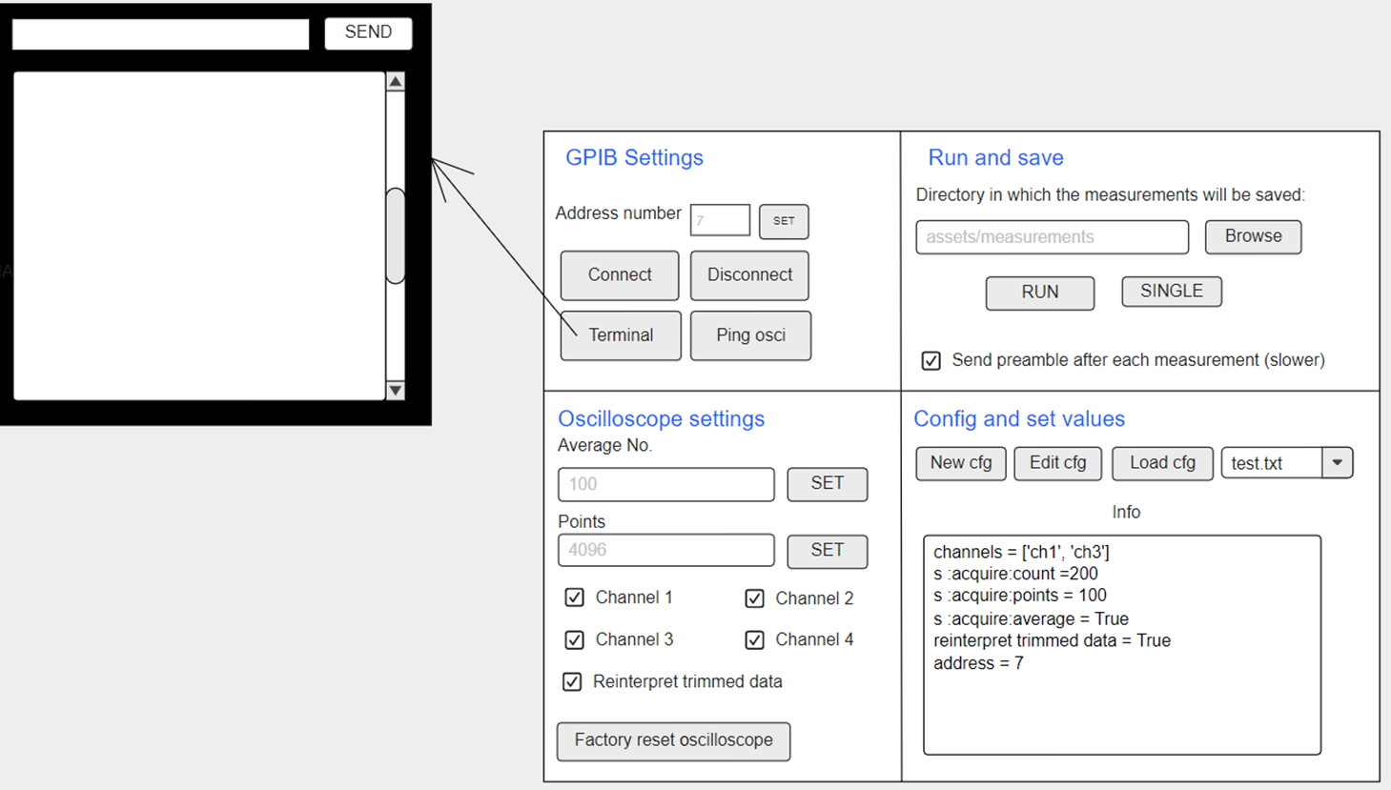

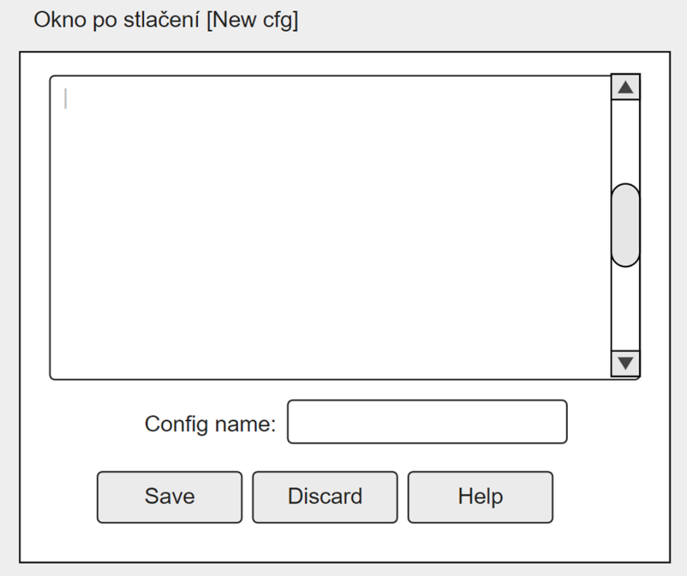

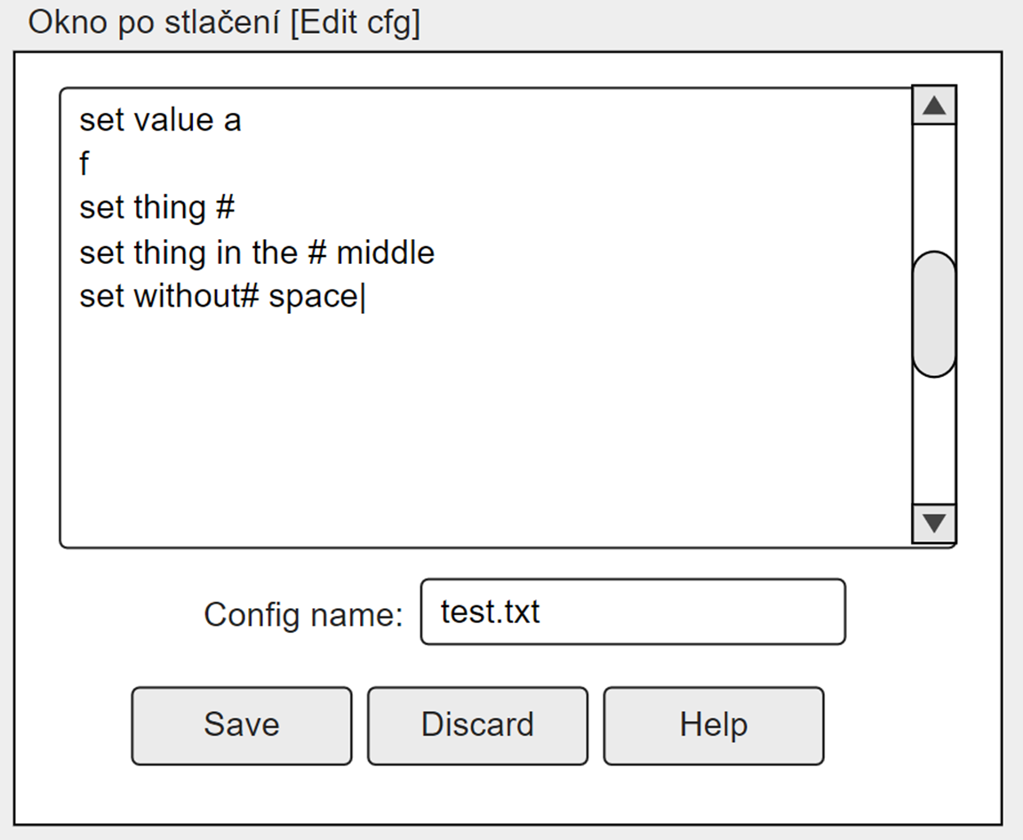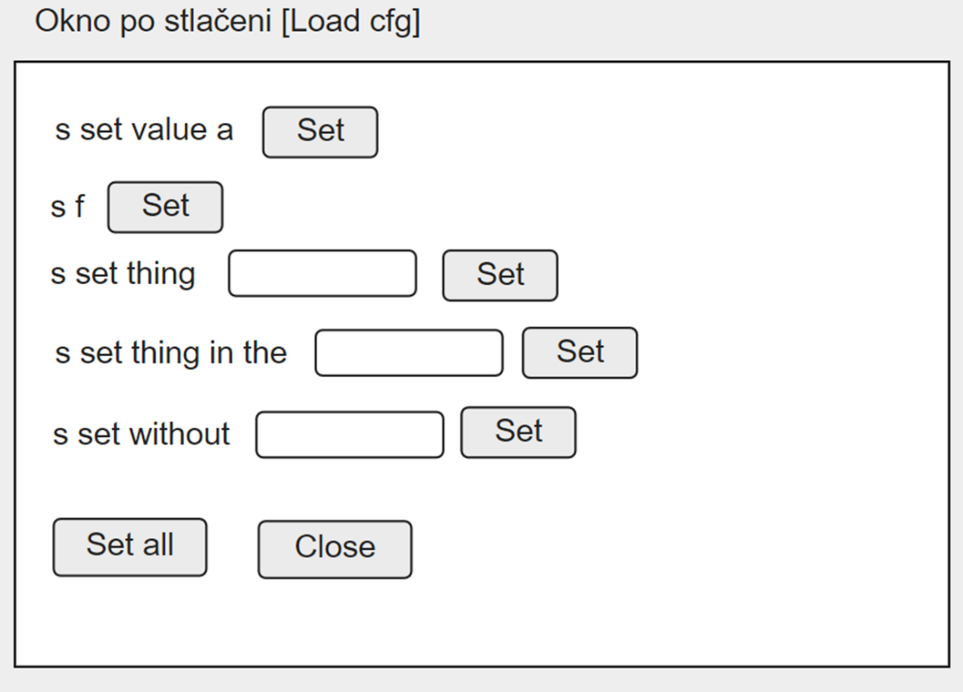

**7.Návrh implementácie**

**7.1 Class diagram**

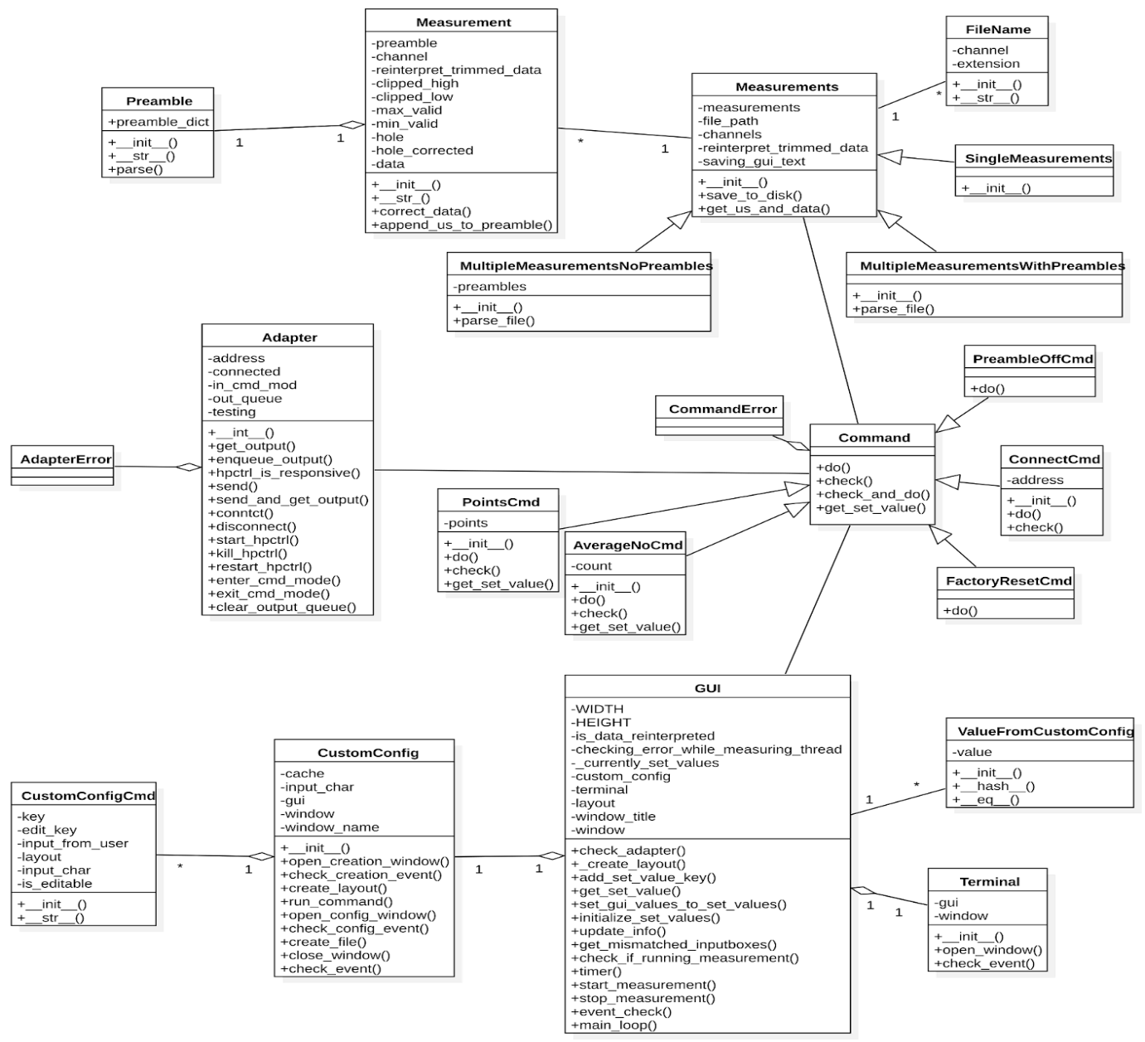

**7.2 Component diagram**

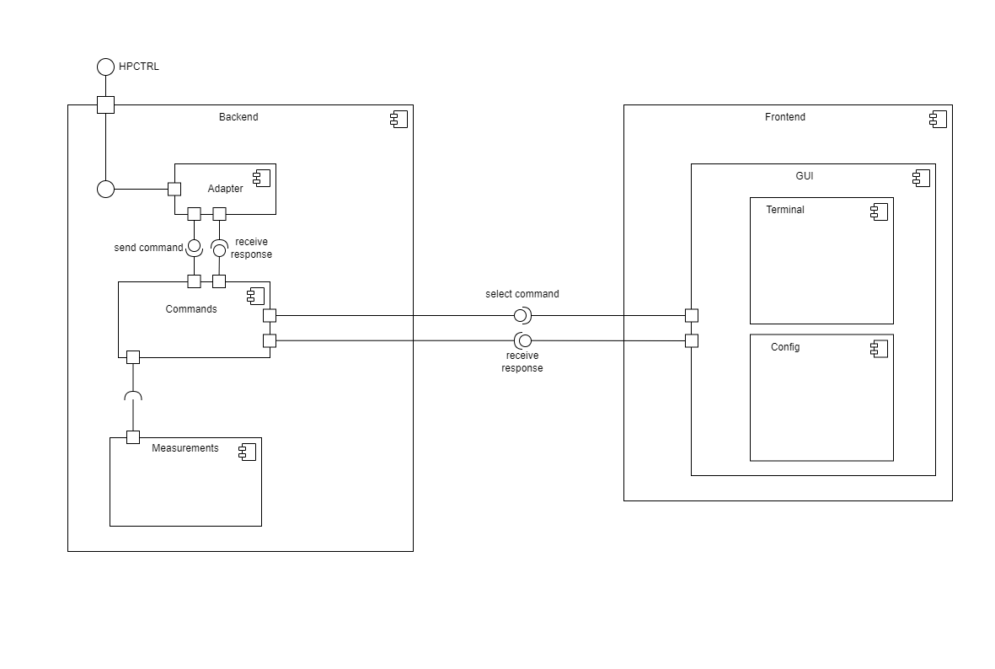

*Adapter -* umožnuje komunikáciu s HPCtrl (ktorý komunikuje s osciloskopom).

*Commands -* predpripravené funkcie, ktoré posielajú príkazy do adaptéra

*GUI -* hlavné grafické rozhranie, s ktorým používateľ pracuje pri práci s osciloskopom.

*Config -* umožňuje ukladať sériu predpripravených príkazov a zobrazovať ich.

*Terminal* - posiela vstup od používateľa namiesto práce priamo v termináli s hpctrl.

*Measurements -* parsuje a ukladá súbory meraní.

**7.3 ​UML sequence diagram**

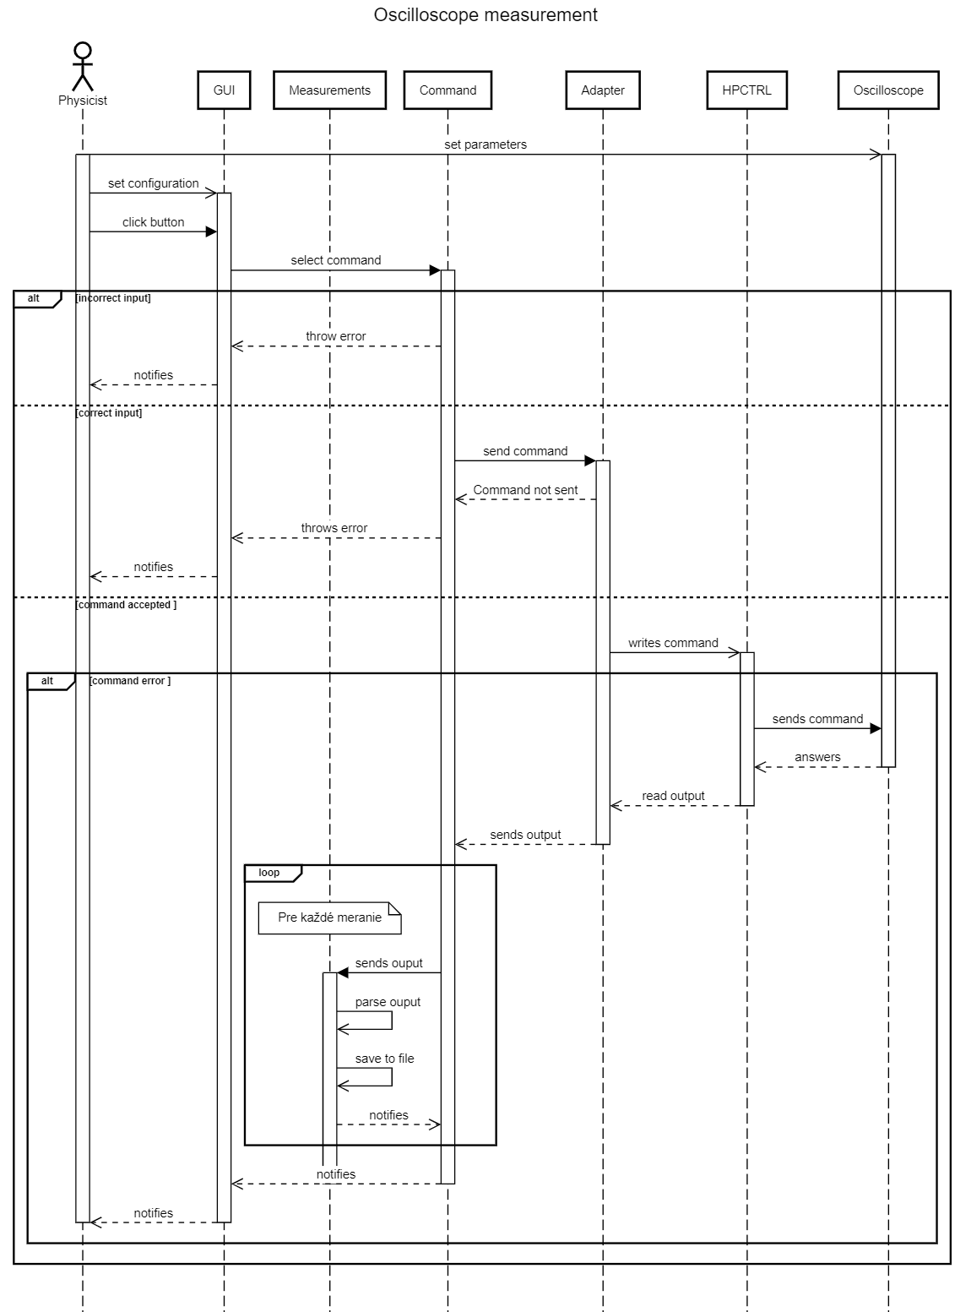

*Command* - trieda, ktorá kontroluje, či používateľ zadal správne parametre, ak nie vyhodí error, ktorý sa odchytí v GUI

Akciou set configuration sa myslí nastavenie konfigurácie pre meranie(napr nastavenie averageNo. atď).

Akciou click button sa myslí kliknutie nejakého tlačidla, ktoré naštartuje meranie.

**8. Testovacie scénare**

**Scenár**: Spustenie aplikácie

**Očakávaný výstup**: Pri spustení aplikácie sa zobrazí používateľské rozhranie.

**Scenár**: Proces pri práci s terminálom

**Očakávaný výstup**: Pri spustení aplikácie sa zobrazí na používateľskom rozhraní tlačidlo s názvom “Terminal”. Po kliknutí na dané tlačidlo sa nám zobrazí ďalšie používateľské rozhranie kde do textového poľa používateľ napíše príkaz a následne klikne tlačidlo send. V  prípade ak nič používateľ nenapíše, alebo zadá zlý/nevhodný príkaz príkaz tak sa používateľovi zobrazí popup upozornenie.

**Scenár**: Pripojenie k osciloskopu

**Očakávaný výstup:** Zadaním adresy osciloskopu do textového poľa s názvom ‘Address number’, stlačením tlačidla SET, ktoré je vedľa textového poľa a následným stlačením tlačidla ‘Connect’ sa pripojíme k osciloskopu.V prípade ak sme zadali zlú adresu alebo žiadnu adresu nezadali tak sa používateľovi zobrazí popup  upozornenie.

**Scenár**: Odpojenie od osciloskopu

**Očakávaný výstup:** Zadaním adresy osciloskopu do textového poľa s názvom ‘Address number’, stlačením tlačidla SET, ktoré je vedľa textového poľa a následným stlačením tlačidla ‘Disconnect’ sa odpojíme od osciloskopu. V prípade ak sme zadali zlú adresu alebo žiadnu adresu nezadali tak sa používateľovi zobrazí popup upozornenie.

**Scenár**: Proces pri práci s textovým poľom  “Average No.”

**Očakávaný výstup:** Zadaním celočíselnej hodnoty do textového poľa “Average No.” a následne stlačením tlačidla SET nastavíme koľkokrát sa meranie spriemeruje. Ak zadáme číslo mimo intervalu [1,4096] tak sa používateľovi zobrazí popup upozornenie.

**Scenár**: Proces pri práci s textovým poľom  “Points”

**Očakávaný výstup:** Zadaním celočíselnej hodnoty do textového poľa “Points” a následne stlačením tlačidla SET nastavíme počet bodov. Ak zadáme číslo mimo intervalu [16,4096] tak sa používateľovi zobrazí popup upozornenie.

**Scenár:** Proces pri práci s tlačidlom Averaging

**Očakávaný výstup:** Stlačením tlačidla a následne spustenie run/single, tak dostaneme dáta z osciloskopu, ktoré sú spriemerované s predchádzajúcimi dátami.Čím viac meraní bude mať zapnutý Averaging, tým menej sa bude odlišovať priemerovanie vo výsledku.

**Scenár**: Proces pri práci s checkboxami  “CHANNEL1…CHANNEL4”

**Očakávaný výstup:** Kliknutím na dané checkboxy a následne nastavením inych parametrov a spustením tlačidla run alebo single spustíme merania na daných kanáloch. Ak neklikneme ani na jeden z checkboxov a spustíme run alebo single tak sa používateľovi zobrazí popup upozornenie.

**Scenár**: Proces pri práci Reinterpret trimmed data checkbox

**Očakávaný výstup:** Ak stlačíme Reinterpret trimmed data checkbox a spustíme run s ukladaním a dáta budú mimo rozsah, tak v súbore kde sa majú dáta ukladať budeme mať pre výpis dát namiesto špeciálnych znakov maximálne alebo  minimálne hodnoty. Špeciálne znaky sa budú vypisovať v prípade keď Reinterpret trimmed data checkbox nestlačíme.

**Scenár**: Proces pri práci s tlačidlom “reset Oscilloscope”

**Očakávaný výstup:** Stlačením tlačidla “reset Oscilloscope” sa následne otvorí okno a bude musieť používateľ potvrdiť stlačením tlačidla confirm.

**Scenár**: Proces pri práci s checkboxom save

**Očakávaný výstup:** Zadaním názvu súboru ideálne vo formáte “DATUM_CAS_X_nazov_suboru.TXT" do textového poľa  ”Directory name” alebo pomocou tlačidla Browse určíme kde sa budú ukladať dáta po každom meraní run alebo single. Ak je run už spustený, tak už nemôžeme zadať názov súboru textového poľa  ”Directory name”. Keď stlačíme checkbox save  a spustíme run alebo single, budeme môcť meniť stav checkboxu až po skončení merania. Počas merania sa nám budú do nových súborov ukladať dáta z jednotlivých meraní.

**Scenár**:Proces pri práci s tlačidlom “Stop”

**Očakávaný výstup :** Tlačidlo “Stop” sa nám zobrazí v pop-up okienku keď stlačíme run/single. Ak stlačíme tlačidlo “Stop” počas behu run alebo single tak prerušíme meranie, čím dostaneme pri zadanom checkboxe save uložené neúplné dáta z posledného merania v súbore.

**Scenár:** Proces pri práci s tlačidlom “Ping osci”

**Očakávaný výstup :** Keď stlačíme dané tlačidlo, tak sa nám zobrazí pop-up upozornenie, či hpctrl(program pomocou ktorého posielame osciloskopu príkazy) beží, alebo nebeží.

**Scenár:** Proces pri práci s tlačidlom “Load cfg”

**Očakávaný výstup :** Predtým než stlačíme toto tlačidlo si vyberieme napravo v textovom poli, alebo pomocou vypadávajúceho select boxu z akého súboru chceme načítať konfiguráciu.Následne klikneme tlačidlo “Load cfg” tak načítame konfiguráciu príkazov a v následne tieto príkazy môžeme editovať v tlačidle “Edit cfg”. A po stlačení tlačidla “Load config” sa nám zobrazí okno s názvom “Run config”, kde bude vedľa každého príkazu toľko tlačidiel s názvom “Set” a input fieldov (max 2) koľko je v príkaze znakov #(daný znak označuje parameter).

**Scenár:** Proces pri práci s tlačidlom “New cfg”

**Očakávaný výstup :** Stlačením tohoto tlačidla sa nám otvorí editor konfigurovatelného panelu **,**

Kde môžeme zadať konfigurovatelné príkazy na základe nápovedy, ktorá sa nám zobrazí po stlačení tlačidla help. Meno konfiguračného panelu zadáme do textového poľa vpravo od nápisu “Config name”. Meno musí obsahovať aj príponu v názve(napr meno.txt) a súbor nemôže byť prázdny inak sa neuloží. Následne keď klikneme tlačidlo “Save” tak sa nám konfigurácia uloží do priečinka config. Ak nechceme nič uložiť a len zatvoriť editor konfigurovatelného panela, tak stlačíme tlačidlo “Discard changes”.

**Scenár:** Proces pri práci s panelom “Info panel”

**Očakávaný výstup:** Keď nastavíme nejaký parameter pomocou checkboxu alebo tlačidla, tak sa nám zobrazí následne v info paneli, že čo všetko sme nastavili.

**Scenár:** Proces pri práci s tlačidlom “Edit cfg”

**Očakávaný výstup:** Podľa návodu help po stlačení tlačidla “New cfg” sa majú písať konfigurovateľné príkazy. Tento proces funguje takmer rovnako ako proces pri práci s “New cfg”, len rozdiel je, že konfiguračný súbor musí existovať aby sme mohli napísať konfigurovateľné príkazy.

**9. Plán implementácie**

* Vytvoriť základ projektu v GUI frameworku PySimpleGUI
* Napísať základné funkcie na komunikáciu s hpctrl (trieda Adapter)
* Vytvoriť mock hpctrl, aby sa program dal spúšťať aj bez prítomnosti osciloskopu
* Prepojiť triedu Adapter s GUI
* Pridať do GUI základnú funkcionalitu (aspoň zopár buttonov)
* GUI by mala odchytávať výnimky, ktoré bude posielať backend. Následne sa tieto výnimky zobrazia užívateľovi
* Pridať do GUI konfiguračný panel
* Napísať sekvencie príkazov, ktoré sa majú vykonať pri jednotlivých funkcionalitách
* Do vstupných polí sa po spustení GUI automaticky vypíšu aktuálne nastavené hodnoty osciloskopu (Jano backend, Pato gui)
* V gui input fields po kliknutí na single alebo run by mali mať hodnoty, ktoré boli nastavené ako posledné (Adam)
* GUI by malo mať zablokované tlačidlá pokiaľ aplikácia nie je pripojená k osciloskopu (Pato)
* Vyskúšať, či sa naozaj nedajú odstrániť elementy z gui (Jano)
* Otestovať či sa posielajú správne prikazy (Jano)
* Spraviť terminál
* Scrollovateľný konfigurovateľný panel
* Tlačidlo na reštart hpctrl
* Pridať časové jednotky do configu, ak sa to dá
* Otestovať aplikáciu s osciloskopom, opraviť nájdené bugy (vsetci, predovsetkym Adam)
* Rozparsovať output
* Názvy súborov dostať z OS a nie preambuly
* Zapnuté kanály pri štarte dostať z osciloskopu
* Odchytávať chybove hlasky, ktoré hpctrl píše počas merania (Jano, Paťo)
* Pridať editovanie existujúcich config súborov
* Opraviť, aby sa dalo pracovať s viac oknami naraz
* Zrýchliť zapisovanie meraní
* Zobrať v GUI progres pri ukladaní merania
* Perzistentné nastavenia ukladať v .env súbore
* Finálne testovanie a dolaďovanie prípadných nedostatkov